**Конспект урока по математике во 2 классе «Знакомство с составными задачами» по УМК «Гармония»**

**Тема:** «Знакомство с составными задачами».

**Цели урока:**

* познакомить с понятием «составная задача»; научить отличать составные задачи от простых, записывать условие составной задачи в форме краткой записи;
* развивать умение моделировать условие задачи с помощью схемы-модели, выявлять отношения между величинами, вести поиск решения задачи; развивать вычислительные навыки, внимание, наблюдательность, сообразительность, абстрактное мышление, положительную мотивацию к обучению;
* воспитывать интерес к урокам математики.

**Оборудование:** таблицы-опоры краткой записи задач, схемы-модели, карточки с выражениями на сложение/вычитание, основанное на знании десятичного состава чисел.

ХОД УРОКА

**I. Самоопределение к деятельности**

Начинается урок.   
Он пойдет ребятам впрок.   
Постарайтесь все понять,   
Учитесь тайны открывать,   
Ответы полные давайте   
И на уроке не зевайте.

(На доске записана пословица: "Век живи – век учись".)

**Учитель:** Как вы понимаете эти слова?  
(Варианты ответов детей.)  
**Учитель:** Хотите сегодня чему-нибудь научиться?  
**Дети:** Да.  
**Учитель:** Хорошо, приступаем к работе.  
(Дети записывают в тетрадях число.)

**II. Актуализация опорных зна­ний и мотивация**

а) устный счёт

**Учитель:** Чтобы узнать о чём мы сегодня будем говорить, вам придётся найти значение этих числовых выражений.

На доске:

45 + 20 = а 30 + 47 = з  
83 – 60 = и 34 – 3 = ч  
50 – 8 = а 43 + 7 = д

(ответы записаны на перевёрнутых листочках, с обратной стороны которых написаны буквы)

Дети записывают числовые выражения в тетрадях и находят их значение.  
**Учитель:** Проверьте друг у друга правильность вычислений.  
(Взаимопроверка выполнения задания.)  
**Учитель:** Назовите числа, которые вы получили.  
(Дети зачитывают и проверяют. На доске переворачиваются листочки с ответами.)  
**Учитель:** Поднимите руки, у кого нет ошибок. Оцените своё знание вычислительных приёмов "смайликом" на полях.  
(Дети выполняют самооценивание.)  
**Учитель:** А теперь расположите полученные при решении числовых выражений числа в порядке убывания и прочитайте, о чём мы будем сегодня говорить. Запишите этот ряд в тетрадях в строчку, через запятую.  
**Учитель:** О чём мы будем сегодня говорить?  
**Дети:** О задачах.  
(На доске открывается часть темы.)

б) повторение изученного о задачах

**Учитель:** А теперь определим, что нового мы сегодня узнаем о задачах.   
(На доске вывешивается схема краткой записи задачи на нахождение суммы.)

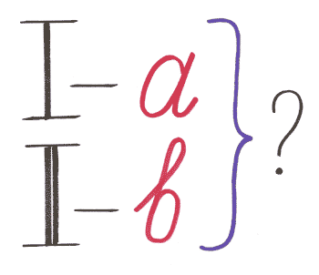

**Учитель:** Что можете сказать об этой задаче по схеме краткой записи.  
**Дети:** Это задача на нахождение суммы.  
**Учитель:** Сколько вопросов в этой задаче?Какой?  
**Дети:** Один. Сколько всего? или Сколько вместе?  
**Учитель:** Какая схема-модель подходит к этой задаче?  
(Из схем-моделей выбирают.)

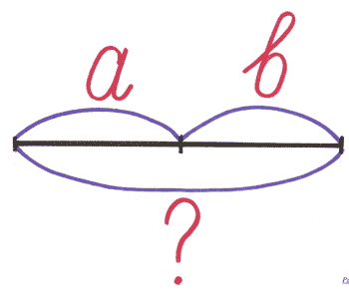

**Учитель:** Какое буквенное выражение подходит к решению этой задачи.  
(Из буквенных выражений на доске дети выбирают: *а+ в*.)  
**Учитель:** Составьте подобную задачу.  
(Дети предлагают свои варианты.)  
(На доске вывешивается схема краткой записи задачи на уменьшение числа на несколько единиц.)

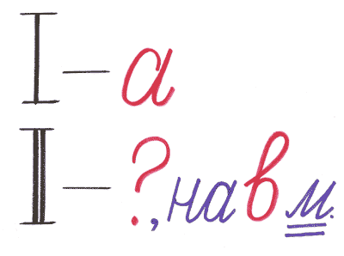

**Учитель:** Что можете сказать об этой задаче?  
**Дети:** Это задача на уменьшение числа на несколько единиц.  
**Учитель**: Сколько вопросов в этой задаче?Какой?   
**Дети:** Один. Сколько единиц во второй части.  
**Учитель:** Какая схема-модель подходит к этой задаче?  
(Из схем-моделей выбирают.)

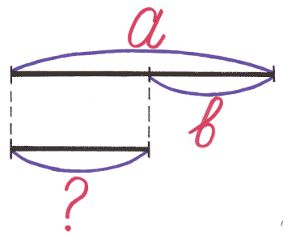

**Учитель:** Какое буквенное выражение подходит к решению этой задачи.  
(Из буквенных выражений на доске дети выбирают: *а– в*.)  
(На доске вывешивается схема краткой записи задачи на увеличение числа на несколько единиц.)

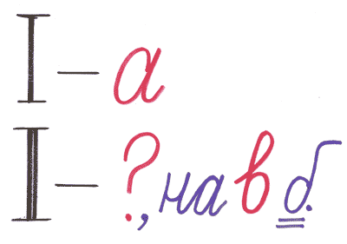

**Учитель:** Что можете сказать об этой задаче?  
**Дети:** Это задача на увеличение числа на несколько единиц.  
**Учитель:** Сколько вопросов в этой задаче?Какой?  
**Дети:** Один. Сколько единиц во второй части.  
**Учитель:** Какая схема-модель подходит к этой задаче?  
(Из схем-моделей выбирают.)

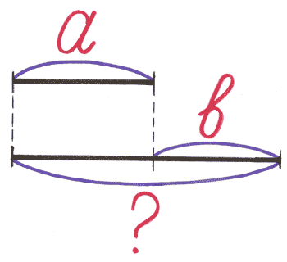

**Учитель:** Какое буквенное выражение подходит к решению этой задачи.  
(Из буквенных выражений на доске дети выбирают: *а+ в*.)  
**Учитель:** А теперь прочитайте выделенные задачи в учебнике на стр.54. Какая схема условия и схема-модель подходит к первой задаче? Почему?  
**Дети:** На уменьшение числа на несколько единиц. Потому, что там сказано "на 5 флажков меньше".  
**Учитель:** Какая схема условия и схема-модель подходит ко второй задаче? Почему?  
**Дети:** На увеличение числа на несколько единиц. Потому, что там сказано "на 5 флажков больше".

**III. Постановка учебной задачи**

(На доске вывешивается схема краткой записи составной задачи на уменьшение числа на несколько единиц и на нахождение суммы.)

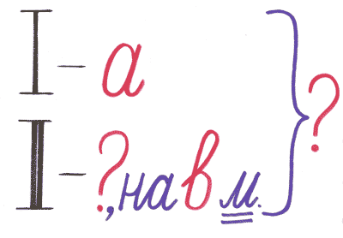

**Учитель:** Что можете сказать об этой задаче по схеме краткой записи.  
(Дети в замешательстве.)  
**Учитель:** Что вас смутило? Сколько вопросов в этой задаче? Какие?  
**Дети:** В этой задаче два вопроса. Первый– сколько единиц во второй части, второй –сколько всего.  
**Учитель:** Из каких двух задач составили эту задачу?  
(Дети показывают схемы краткой записи задачи на уменьшение числа на несколько единиц и на нахождение суммы.)  
**Учитель:** Эту задачу составили из двух простых задач. Догадайтесь, как называются такие задачи?  
(Дети догадываются: составные задачи.)  
**Учитель:** Вот мы и выяснили тему урока:Составные задачи. Попробуйте сформулировать теперь цели урока: что нового узнаем, чему мы сегодня будем учиться?  
(На доске появляются вспомогательные слова:

Научимся отличать ...  
Будем учиться записывать .....  
Будем учиться решать ..)

**Учитель:** Узнаем, что такое составная задача, научимся отличать составные задачи от простых; будем учиться записывать условие составной задачи; решать составные задачи.

**IV. "Открытие" нового знания**

а) анализ и краткая запись условия задачи

Уч.стр.55 №140  
**Учитель:** Прочитаем текст первого абзаца. Нужно ли выполнять арифметическое действие, чтобы ответить на поставленный вопрос?Почему?  
**Дети:** Нет. Мы можем ответить без выполнения арифметических действий: если у Миши на 8 марок меньше, то у Коли на 8 марок больше.  
**Учитель:** Поставьте к данному условию вопросы, на которые вы сможете ответить, выполнив арифметические действия.  
**Дети:** Сколько марок у Миши? Сколько марок у обоих мальчиков?  
**Учитель:** Посмотрите как записала решение Маша и скажите, какой вопрос она поставила к условию?  
**Дети:** Сколько марок у Миши.  
**Учитель:** Почему вы так считаете?  
**Дети:** У Миши на 8 меньше, значит могло быть столько же, но без 8.  
**Учитель:** А какой вопрос задал Миша?  
(Дети находятся в замешательстве.)  
**Учитель:** Очевидно, Миша поставил такой вопрос, на который не ответишь, выполнив только одно действие. Поэтому в его записи показано, что он выполнил сначала одно действие – 1), а потом второе – 2).  
На доске записано:

1) 38 – 8 = 30(м.)  
2) 38 + 30 = 68 (м.)

Ответ:

**Учитель:** Что Миша узнал, выполнив первое действие?  
**Дети:** Сколько марок у Миши.  
**Учитель:** Какой это вид задач?  
**Дети:** На уменьшение числа на несколько единиц.  
(На доске вывешивается схема-модель задачи на уменьшение числа на несколько единиц.)  
**Учитель:** Что Миша находит вторым действием?  
**Дети:** Сколько марок всего у Коли и у Миши.  
**Учитель:** Какой это вид задач?  
**Дети:** На нахождение суммы.  
**Учитель:** Какой же главный вопрос задавал Миша к условию задачи?  
**Дети:** Сколько всего марок у мальчиков.  
**Учитель:** Какой ответ в этой задаче?  
**Дети:** Всего 68 марок.  
**Учитель:** Какую задачу получил Миша?  
**Дети:** Миша получил составную задачу.

**V. Первичное закрепление**

**Учитель:** Запишем условие и решение следующей задачи. Прочитайте текст задачи.  
Чем эта задача отличается от предыдущей?  
**Дети:** Количеством марок у мальчиков. У Миши теперь марок больше.  
Записывает на доске один из обучающихся.

а) краткая запись условия задачи

**Учитель:** О чём задача?  
**Дети:** О марках.  
**Учитель:** Какие главные слова выделим для записи условия?  
**Дети:** «У Коли» и «У Миши».  
**Учитель:** Знаем ли сколько марок у Коли?   
**Дети:** Да, 3 марки.  
**Учитель:** Запишем. Знаем ли сколько марок у Миши? Как это покажем?  
**Дети:** Нет. Поставим знак вопроса.  
**Учитель:** Что нам известно о количестве Мишиных марок? Как это покажем?  
**Дети:** Их на 2 больше. Запишем после вопроса эту подсказку.  
**Учитель:** Прочитайте вопрос задачи.  
**Дети:** Сколько марок у Коли и у Миши вместе?  
**Учитель:** Как покажем это в условии?  
**Дети:** Фигурной скобкой со знаком вопроса.

б) составление схемы-модели

**Учитель:** Построим схему-модель. Как покажем Колины и Мишины марки?  
**Дети:** Двумя отрезками.  
**Учитель:** Какой отрезок будет больше?Почему?  
**Дети:** Второй. Потому, что у Миши марок больше на 2  
**Учитель:** Обозначьте отрезки данными.  
(Дети обозначают.)  
**Учитель:** Как покажем главный вопрос задачи?  
**Дети:** Фигурной скобкой.

в) решение

**Учитель:** Сколько вопросов в задаче?  
**Дети:** Два.  
**Учитель:** Какой вопрос главный?  
**Дети:** Сколько всего марок у мальчиков.  
**Учитель:** Как найти сколько всего?  
**Дети:** Надо к Колиным маркам прибавить Мишины марки?  
**Учитель:** Можем ли сразу выполнить это действие? Почему?  
**Дети:** Нет. Мы не знаем сколько марок у Миши.  
**Учитель:** Как найти сколько марок у Миши?Почему?   
**Дети:** К 3 прибавить 2. Потому, что у Миши на 2 марки больше, а у Коли 3 марки.  
**Учитель:** Сколько действий в решении задачи?   
**Дети:** Два.  
**Учитель:** Что найдём первым действием?   
**Дети:** Сколько марок у Миши.   
**Учитель:** Запишем первое действие. Что найдём вторым действием?   
**Дети:** Сколько марок всего у мальчиков.  
**Учитель:** Запишем второе действие.

1) 3 + 2 = 5 (м.) – у Миши.  
2) 3 + 5 = 8 (м.)

г) запись ответа

**Учитель:** Как запишем ответ задачи?   
**Дети:** Ответ: всего 8 марок.  
**Учитель:** Запишем ответ.

**VI. Включение в систему знаний**

(Вывешивается схема-модель составной задачи на увеличения числа на несколько единиц и нахождение суммы)

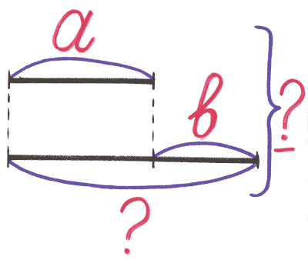

**Учитель:** Давайте попробуем составить буквенное выражение к этой задаче по схеме-модели. Каков главный вопрос задачи?  
**Дети:** Сколько всего.  
**Учитель:** Как ответить на главный вопрос задачи?  
**Дети:** К первой части прибавить вторую.  
(На доске учитель пишет: «I + II»)  
**Учитель:** Первая часть известна?  
**Дети:** Да – *а*.  
(На доске: «I + II»)  
*а*  
**Учитель:** Вторая часть известна?   
**Дети:** Нет.  
**Учитель:** Что сказано о второй части?  
**Дети:** Она на *в* меньше.  
**Учитель:** Каким буквенным выражением можем это показать?  
**Дети:** *а + в*.  
(На доске: « I + II »)  
*а* *а + в*.  
**Учитель:** Какое выражение мы получили?  
**Дети:** *а +* (*а + в*).

**VII. Итог урока, рефлексия**

**Учитель:** С каким понятием мы сегодня познакомились?  
**Дети:** Составные задачи.  
**Учитель:** Посмотрите на задачи, которые мы сегодня ставили перед собой на уроке. Достигли ли мы этих целей?  
**Дети:** Да.  
**Учитель:** Что на уроке у вас получилось особенно хорошо? Проанализируйте свою работу на уроке и оцените её на шкале.  
(Дети оценивают свою работу.)  
**Учитель:** На следующем уроке мы продолжим знакомство с составными задачами и узнаем об особой записи хода рассуждений при решении задач, которая называется«дерево-рассуждений».